Comentarios Master Class de Isra
Si tuviera que resumir su presencia en un párrafo, (una palabra sería demasiado resumido), sería el siguiente:
“Inspirador, motivador, disruptivo, un gran sabio de la vida, y lo más importante, el “mantra” que me dejó en twitter y que me repito cada día: Getweirder, sino puedes pensar a lo grande, piensa más extraño. Esto último ya fue, “la ostia”, como diría un vasco (o sea sé, yo). Cuando venga el año que viene, lo primero que haré será enseñarle todo lo que he aprendido hasta entonces, y darle las gracias, por ser él quien ocasionara semejante cambio en mi vida. Gracias DIOS (Isra)”

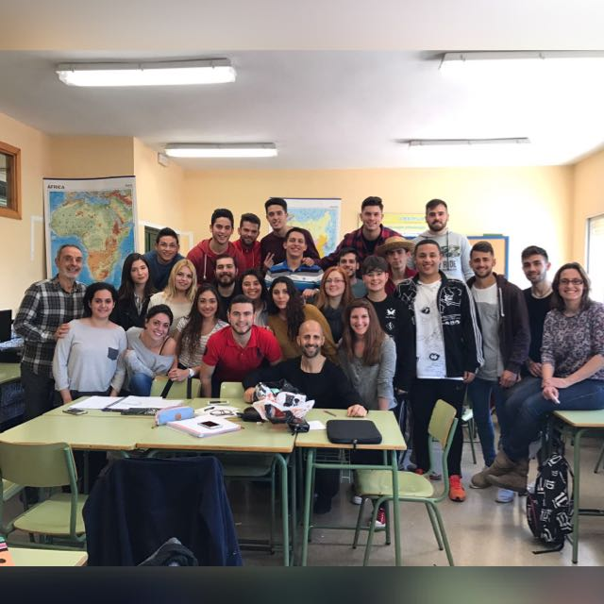
By Sergio González Malago

